Evidencia GA3-220501091-AA1-EV02
Juan Esteban Cuaran Santander

Programa: Gestión de Redes de Datos
Ficha: 3545786

Servicio Nacional de Aprendizaje (SENA)
25 de octubre del 2026

Introducción
Este informe plantea la solución de voz sobre IP (VoIP) para el edificio de tres pisos descrito en la guía de aprendizaje: en el piso 1 funciona la sala de Internet y en los pisos 2 y 3 opera la empresa Enter Ltda. Cada área cuenta con una extensión de telefonía IP, para un total de 19 extensiones distribuidas en los tres pisos
A partir del listado de dispositivos de red se desarrollan los requerimientos de hardware y software, las normas, el cronograma, el presupuesto, la comparación de alternativas, la topología y las conclusiones.
Es importante aclarar que los precios son de referencia, tomados de distribuidores y convertidos con una TRM supuesta de $ 4.000 por dólar, para una mayor precisión se debería confirmar con cotizaciones locales.

Requerimientos de hardware y software

Listado de dispositivos y recursos
A continuación, se resume los recursos de VoIP del edificio. Durante la realización de la evidencia de interpretación de planos, se determinó que cada área contaría con su propia extensión. Para las zonas de recepción, gerencia se consideró equipos de gama y, finalmente, teléfonos de conferencia en las dos salas de conferencias, los cuales son aptos para la realización de dicha tarea.
Ítem | Recurso | Cant. | Característica
1 | IP-PBX Grandstream UCM6304A | 1 | Hasta 1.000 usuarios y 120 llamadas simultáneas, 4 puertos FXO y 4 FXS, 3 puertos Gigabit con PoE+, base Asterisk 16, TLS/SRTP y alta disponibilidad. Este recurso es fundamental ya que organiza y redirige todas las llamadas que viajan por los cables de red remplazando los sistemas no tan modernos que utilizaban cables de cobre
2 | Teléfono IP Yealink SIP-T31P | 15 | 2 cuentas SIP, pantalla gráfica 132×64, audio HD, conferencia local de 5 vías y PoE integrado (Megasur, s. f.; Modulus, s. f.)
3 | Teléfono IP Yealink SIP-T43U | 2 | Gama media para recepción y gerencia: pantalla gráfica, puertos Gigabit y PoE
4 | Teléfono de conferencia Yealink CP920 | 2 | Salas de conferencias de los pisos 2 y 3: micrófonos de cobertura de sala y PoE
5 | Switch PoE+ gestionable de 48 puertos Gigabit | 1 | Piso 1: IEEE 802.3af/at, VLAN 802.1Q, QoS 802.1p/DSCP y troncales a los pisos 2 y 3 para lograr división en redes virtuales y la comunicación física y lógica con los otros switches
6 | Switch PoE+ gestionable de 24 puertos Gigabit | 2 | Pisos 2 y 3: presupuesto PoE de al menos 250 W, VLAN y QoS (Syscom, s. f.)
7 | UPS de 1.500 VA | 3 | Una por cuarto de telecomunicaciones para respaldar la conexión central y los switches PoE los cuales alimentan a los dispositivos finales
8 | Patch cord Cat6 de 2 m | 19 | Conexión de cada teléfono al punto de red lo que garantiza infraestructura de red moderna
9 | Troncal SIP, 4 canales y 1 número | 1 | Llamadas con la red telefónica pública mediante contratación anual
10 | Softphone Grandstream Wave | — | Software gratuito para computador, web, Android e iOS
Tabla 1 Listado de dispositivos y recursos de VoIP

Elementos que intervienen en la comunicación
Según Matango (2016), una comunicación VoIP se apoya en teléfonos IP, “softphones”, adaptadores de teléfono analógico, gateways y gatekeepers (Servicio Nacional de Aprendizaje [SENA], 2023). A continuación, se relaciona cada uno de estos componentes con la solución propuesta anteriormente

Elemento | Descripción | Equivalente en la solución
Teléfono IP | Se conecta directamente a la red de datos y no requiere un computador encendido para usarse | Yealink SIP-T31P, SIP-T43U y CP920 (19 extensiones)
“Softphone” | Programa que emula un teléfono convencional en un computador o celular y suele basarse en SIP | Grandstream Wave, gratuito
Adaptador analógico (ATA) | Conecta un teléfono convencional a la red IP mediante SIP o IAX y lo convierte en uno IP | Los 4 puertos FXS de la IP-PBX atienden fax o teléfonos analógicos; no se requiere un ATA externo
“Gateway” | Conecta la red telefónica convencional con la red IP y convierte la señal analógica en digital y viceversa | Puertos FXO de la IP-PBX y troncal SIP
“Gatekeeper” | Centro de la infraestructura VoIP: por él pasan todas las comunicaciones y reemplaza a la central tradicional | IP-PBX UCM6304A, que actúa como servidor SIP
Tabla 2 Elementos necesarios para VoIP y su equivalente en la solución

Requerimientos de hardware

Alimentación PoE y continuidad eléctrica
Los teléfonos se alimentan por PoE, la siguiente tabla estima el consumo aproximado, mediante medidas base como 7 W por teléfono y 13 W por equipo de conferencia. El total de 145 W queda por debajo de los 250 W de un switch PoE de 24 puertos (Syscom, s. f.). Si además se conectan los cuatro puntos de acceso contemplados en los planos inalámbricos, el consumo sube a 57 W, 78 W y 70 W en los pisos 1, 2 y 3, lo cual aún está por debajo de los 250 W, por lo que no hacen falta inyectores PoE adicionales

Piso | Ext. | Equipos conectados por PoE | Consumo | Switch
1 | 6 | 6 SIP-T31P (sala de Internet, área central, cocineta, 2 baños y cuarto de telecomunicaciones) | 42 W | PoE+ de 48 puertos
2 | 6 | 2 SIP-T43U (recepción y gerente), 1 CP920 (conferencias) y 3 SIP-T31P | 48 W | PoE+ de 24 puertos
3 | 7 | 1 CP920 (conferencias) y 6 SIP-T31P (contabilidad, tesorería, recursos humanos, bodega, baño y cuarto de telecomunicaciones) | 55 W | PoE+ de 24 puertos
Total | 19 |  | 145 W
Tabla 3 Extensiones y consumo PoE estimado por piso

Ancho de banda por llamada y códecs
Para que la voz viaje por la red se comprime con un códec y se descomprime en el equipo receptor. Los estándares más usados en telefonía y voz por paquetes son los de la serie G de la Unión Internacional de Telecomunicaciones:
- G.711 (PCM de 64 kbps)
- G.726 (ADPCM de 40 a 16 kbps)
- G.728 (CELP de 16 kbps)
- G.729 (CELP de 8 kbps).
El ancho de banda de una llamada se calcula con el método proporcionado en el material de estudio. Como primera instancia se halla la voz contenida en cada paquete, con una muestra de 0,02 s y el ancho de banda del códec en bps:
$$Bytes por paquete = (tamaño de la muestra × ancho de banda del códec) / 8$$
Remplazando con los datos obtenidos anteriormente:
$$G.711:\frac{\left(0,02 × 64.000\right)}{8} = 160 bytes ·$$
$$G.729: \frac{\left(0,02 × 8.000\right)}{8}= 20 bytes$$
Después se suman los encabezados: IP (20 bytes), UDP (8), RTP (12) y Ethernet (20). Sumados, son 60 bytes por paquete, una cantidad fija que no depende del códec. Estos bytes viajaran por la red, ocupando un ancho de banda que se puede interpretar como la cantidad de datos que un enlace puede transmitir por segundo, por lo que deben sumarse a la voz para conocer el consumo real de la llamada.

Para calcular el ancho de banda se necesita saber cuántos paquetes se envían cada segundo. Como un segundo equivale a 1.000 ms y cada paquete transporta 20 ms de voz, entonces:
$$\frac{1000 }{20}= 50 paquetes por segundo:$$
$$Ancho de banda = tamaño del paquete × paquetes por segundo × 8$$
Aplicado a los códecs utilizados anteriormente como ejemplo:
$$G.729: 80 bytes × 50 × 8 = 32.000 bps (32 kbps)$$
$$G.711: 220 bytes × 50 × 8 = 88.000 bps (88 kbps)$$
Tabla 4

Códec | Tasa (kbps) | MOS | Voz por paquete (bytes) | Total, por paquete (bytes) | Ancho de banda por llamada (kbps)
G.711 | 64 | 4,1 | 160 | 220 | 88
Internet Low Bitrate Codec (iLBC) | 15,2 | 4,1 | 38 | 98 | 39,2
G.729 | 8 | 3,92 | 20 | 80 | 32
G.726 | 32 | 3,85 | 80 | 140 | 56
G.729a | 8 | 3,7 | 20 | 80 | 32
G.728 | 16 | 3,61 | 40 | 100 | 40
Tabla 4 Características de los códecs de voz y ancho de banda por llamada
Para elegir el códec conviene verificar la siguiente información:
- Soporte para todos los dispositivos VoIP de la red;
- Uso de pocos recursos de procesamiento digital de señales (DSP);
- Ofrecimiento de una calidad satisfactoria para todos los tipos de audio;
- El consumo del ancho de banda es acorde con el enlace;
- Gestión adecuada de la pérdida de paquetes
Con estos criterios se propone G.711 en la red local, donde el ancho de banda sobra y su MOS de 4,1 da la mejor calidad, y G.729 hacia la troncal solo si el enlace de subida es limitado, a cambio de un MOS de 3,92 y mayor carga de procesamiento.

Llamadas simultáneas y número de líneas
Cada conversación ocupa un ancho de banda fijo, por lo que las llamadas simultáneas que soporta un enlace equivalen a su velocidad de subida dividida entre lo que consume una llamada. Como referencia se supone un enlace con 5.000 kbps (5 Mbps) de subida.
Con G.711 soporta 56 llamadas (5.000 / 88) y con G.729, 156 (5.000 / 32)
A continuación se evalúa el uso máximo de la troncal contratada, que es de 4 canales y por tanto permite como máximo 4 llamadas externas simultáneas. Es importante aclarar que las llamadas internas no consumen ancho de banda del enlace a Internet.

Escenario | Llamadas simultáneas | Códec | Ancho de banda (kbps) | Enlaces de Internet necesarios
Troncal SIP completa (4 canales) | 4 | G.711 | 352 | 1
Troncal SIP completa (4 canales) | 4 | G.729 | 128 | 1
Tabla 5 Ancho de banda requerido y enlaces de Internet necesarios con la troncal contratada5
Se recomienda reservar al menos 1 Mbps de subida para la voz de la troncal y hasta 2 Mbps en el caso de esa hipótesis, a su vez es importante contratar la mayor velocidad de subida posible ya que esta es la que permite que la voz salga a internet por la red. En adición la velocidad de bajada suele ser suficiente generalmente

Requerimientos de software y servicios de red

Software y servicios requeridos
Se procede a reunir el software y los servicios que deben estar activos para que la telefonía funcione y pueda administrarse.

Componente | Requerimiento | Función
Firmware de la IP-PBX | Versión estable más reciente del fabricante (base Asterisk 16) | Extensiones, troncales, IVR, colas y registro de llamadas
Aprovisionamiento | Servidor DHCP con opción 66 y ZeroConfig de Grandstream | Configuración automática de los teléfonos
VLAN de voz | VLAN 40 de voz, VLAN 10 de sala de Internet, VLAN 20 de invitados y VLAN 30 administrativa, con troncales 802.1Q | Aísla y prioriza el tráfico de voz
Calidad de servicio | DSCP EF (46) para RTP y CS3 para SIP; colas de prioridad 802.1p | Controla retardo
Firewall / router | SIP ALG desactivado en el router de borde (piso 1); puertos SIP y rango RTP abiertos solo hacia el proveedor | Evita fallos de audio y accesos no autorizados
Seguridad | TLS en la señalización, SRTP en el audio, contraseñas robustas y bloqueo de intentos fallidos | Reduce el riesgo de fraude telefónico mediante practicas que favorezcan la confidencialidad y la integridad
Códecs | G.711 en la red interna; G.729 hacia la troncal si el ancho de banda lo exige (Tabla 4) | Asegura el equilibro entre calidad y consumo de paquetes en la red
Servicios de apoyo | NTP y DNS internos; copias de seguridad programadas de la configuración | Logs con hora correcta y recuperación ante fallos
Tabla 6 Requerimientos de software y servicios de red

Elementos comunes de la configuración
Todos los elementos se conectan físicamente mediante “switches”; el tráfico de voz se dirige a una IP-PBX con una dirección IP concreta, para distinguirlo del resto del tráfico mediante MAC. La separación la realizan los routers, que desvían ese tráfico a una línea dedicada a la voz.

Normas y estándares utilizados
La solución se apoya en estándares de calidad, de modo que equipos de distintos fabricantes funcionen entre sí. Se agrupa según el aspecto que cubren e incluyen:

Ámbito | Norma o estándar | Aplicación en el proyecto
Cableado estructurado | ANSI/TIA-568.2-D (American National Standards Institute [ANSI] y Telecommunications Industry Association [TIA], 2018) | Cat6 con canal máximo de 100 m
Ethernet y PoE | IEEE 802.3, incluye 802.3af y 802.3at (Institute of Electrical and Electronics Engineers [IEEE], 2018b) | Alimentación de teléfonos desde el switch
VLAN y prioridad | IEEE 802.1Q (IEEE, 2018a) y 802.1p | Separación de voz y datos y priorización
Señalización (SIP) | RFC 3261 (Rosenberg et al., 2002) | Protocolo definido por el IETF que establece, modifica y termina sesiones multimedia
Descripción de sesión (SDP) | RFC 4566 (Handley et al., 2006) | Define los parámetros para intercambiar medios entre dos puntos terminales
Transporte de voz (RTP) | RFC 3550 (Schulzrinne et al., 2003) | Formato estándar de paquete para enviar audio y video sobre la red
Seguridad del audio (SRTP) | RFC 3711 (Baugher et al., 2004) | Perfil de RTP que agrega autenticación de mensajes, confidencialidad y protección contra repetición
Calidad de servicio | ITU-T G.114 (UIT, 2003a) | Retardo unidireccional de 150 ms o menos; marcado DSCP de los paquetes de voz
Códecs de voz | ITU-T G.711 (UIT, 1988) y G.729 (UIT, 2012) | Codificación del audio según el tramo de red
Normativa colombiana | Ley 1341 (Congreso de la República de Colombia, 2009); Ley 1581 (Congreso de la República de Colombia, 2012); RETIE (Ministerio de Minas y Energía, s. f.) | Marco de las TIC, protección de datos personales y seguridad para evitar el uso inadecuado de los mismos
Tabla 7 Normas, estándares y protocolos aplicables a la solución de VoIP

Es importante aclarar que SIP funciona mediante señales con acciones definidas a continuación:
- REGISTER: Registrar un dispositivo
- INVITE: Iniciar la llamada
- ACK: Notificar el recibo de un mensaje
- BYE: Terminar la llamada establecida
- CANCEL: Anular una llamada aún no establecida
- OPTIONS: Consultar los métodos disponibles, el alcance y la latencia de un dispositivo
- INFO: Transmitir señales de aplicación a través del canal usado

Cronograma de actividades
El proyecto se programa en 27 días hábiles, desde el lunes 26 de octubre de 2026 (Tabla 8). Se descontaron los festivos del 2 y el 16 de noviembre. Las actividades son secuenciales porque cada una depende de la anterior; la Figura 1 muestra el diagrama de Gantt.
Actividad | Fecha | Días hábiles | Encargado
Validación de la infraestructura existente (cableado, PoE, VLAN y ancho de banda) | 26 oct. – 28 oct. | 3 | Técnico de redes
Diseño lógico: VLAN de voz, plan de marcación y calidad de servicio | 29 oct. – 3 nov. | 3 | Líder de proyecto
Cotización, selección de proveedores y compra | 4 nov. – 10 nov. | 5 | Líder de proyecto
Recepción y verificación de equipos | 11 nov. – 12 nov. | 2 | Técnico de redes
Instalación de la IP-PBX, switches PoE y UPS | 13 nov. – 18 nov. | 3 | Técnico de redes
Configuración de extensiones, troncal SIP y aprovisionamiento | 19 nov. – 24 nov. | 4 | Administrador de telefonía
Instalación de teléfonos por piso | 25 nov. – 26 nov. | 2 | Técnico de redes
Pruebas de calidad, contingencia y llamadas internas y externas | 27 nov. – 1 dic. | 3 | Administrador de telefonía
Capacitación, documentación y entrega | 2 dic. – 3 dic. | 2 | Líder de proyecto
Total | 26 oct. – 3 dic. de 2026 | 27
Tabla 8 Cronograma de implementación
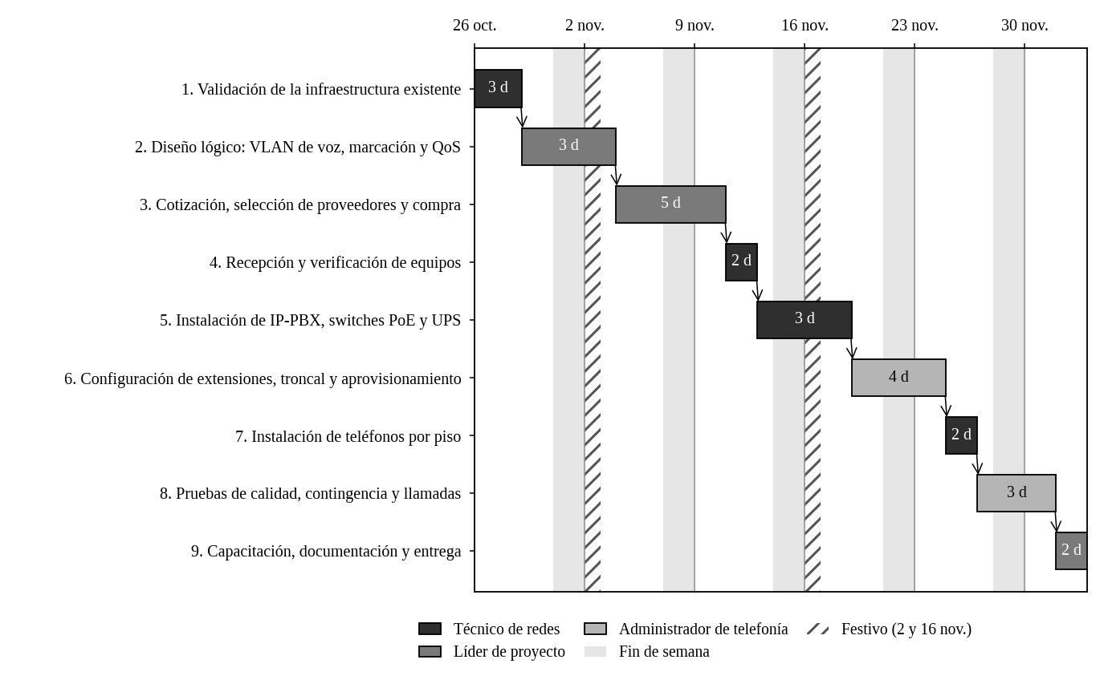
Figura 1 Diagrama de Gantt del cronograma de implementación

Presupuesto aproximado
La Tabla 9 presenta el costo estimado en pesos colombianos analizando imprevistos e IVA
Ítem | Descripción | Unidad | Cant. | Valor unitario | Valor total
1 | IP-PBX Grandstream UCM6304A (4 FXO / 4 FXS) | Unidad | 1 | $ 3.000.000 | $ 3.000.000
2 | Teléfono IP Yealink SIP-T31P | Unidad | 15 | $ 220.000 | $ 3.300.000
3 | Teléfono IP Yealink SIP-T43U | Unidad | 2 | $ 440.000 | $ 880.000
4 | Teléfono de conferencia IP Yealink CP920 | Unidad | 2 | $ 1.300.000 | $ 2.600.000
5 | Switch PoE+ gestionable de 48 puertos Gigabit | Unidad | 1 | $ 3.800.000 | $ 3.800.000
6 | Switch PoE+ gestionable de 24 puertos Gigabit | Unidad | 2 | $ 1.900.000 | $ 3.800.000
7 | UPS de 1.500 VA | Unidad | 3 | $ 650.000 | $ 1.950.000
8 | Patch cord Cat6 de 2 m | Unidad | 19 | $ 12.000 | $ 228.000
9 | Troncal SIP, 4 canales y 1 número (12 meses) | Año | 1 | $ 1.440.000 | $ 1.440.000
10 | Instalación, configuración, pruebas y capacitación | Global | 1 | $ 2.500.000 | $ 2.500.000
 | Subtotal |  |  |  | $ 23.498.000
 | Imprevistos (5 %) |  |  |  | $ 1.174.900
 | IVA (19 %) |  |  |  | $ 4.687.851
 | Total aproximado |  |  |  | $ 29.360.751
Tabla 9 Presupuesto aproximado de la solución de VoIP (pesos colombianos)

Ventajas y desventajas de la solución propuesta

Alternativas evaluadas
Se compararon tres formas de implementar la telefonía IP. Se propone la alternativa A, una central IP-PBX física en el piso 1, porque entrega funciones completas sin licencias por extensión, mantiene las llamadas internas, aunque falle Internet mediante UPS y es más sencilla de administrar que una central por software (Asterisk, s. f.).
La comparación es cualitativa y se hizo desde las necesidades de una empresa del tipo PYME, priorizando costo, control, dependencia de Internet y continuidad del servicio.
Criterio | A. IP-PBX física (propuesta) | B. PBX por software (Asterisk) | C. PBX en la nube
Inversión inicial | Media-alta: equipo dedicado | Media: servidor propio y horas de configuración | Baja: sin equipo central
Costo recurrente | Solo la troncal SIP | Troncal SIP y mantenimiento del servidor | Mensualidad por extensión y troncal
Control | Alto | Muy alto | Limitado al plan del proveedor
Dependencia de Internet | Baja: Las llamadas internas funcionan sin Internet | Baja | Alta: sin Internet no hay telefonía y puede afectar toda la accesibilidad
Administración | Media: interfaz web y aprovisionamiento | Alta: requiere conocimientos de administración de servidores con Linux | Baja
Línea analógica de contingencia | Sí, por puertos FXO | Solo con tarjetas o pasarelas adicionales | No
Tabla 10 Comparación de alternativas de implementación de VoIP

Ventajas y desventajas de la telefonía IP con la alternativa seleccionada
La siguiente tabla contrastara las ventajas y desventajas de la telefonía IP con la central física propuesta.
Ventajas | Desventajas
Bajo costo en facturas telefónicas y llamadas internas gratuitas, operativas, resilientes y tolerantes a fallos, aunque se caiga Internet. | La voz viaja dividida en paquetes, pero la pérdida de paquetes, el retardo y el “jitter” degradan la calidad, por lo que se exige QoS y VLAN.
Una sola red converge datos, voz y video, con un uso eficiente de la red. | Depende de la red de datos y de la energía: sin PoE ni UPS los teléfonos se apagan.
Dirección centralizada: aprovisionamiento automático y administración por interfaz web. | La seguridad es relevante, existe la posibilidad de la exposición a fraude y ataques por Internet si no se refuerza.
Mejor escalabilidad: sin licencias por extensión, la central crece hasta 1.000 usuarios. | La confiabilidad cambia con la velocidad y la calidad del enlace de Internet.
Oficinas virtuales y movilidad con la aplicación Wave. | El servicio es confiable solo en redes IP controladas; en redes públicas la calidad no está garantizada.
Alta calidad de comunicación con audio HD y códecs como G.711. | La central es un punto único de falla; se mitiga con respaldo, UPS y línea FXO.
Líneas analógicas de contingencia mediante puertos FXO. | Requiere capacitar al personal y una inversión inicial mayor que la de una solución en la nube.
Tabla 11 Ventajas y desventajas de la telefonía IP con una IP-PBX física

Topología propuesta para VoIP
La red usa una topología híbrida estrella-árbol como se ha explicado en las anteriores evidencias. El switch del piso 1 actúa como núcleo, aloja la central y se conecta por troncales 802.1Q con los switches de los pisos 2 y 3.
Los teléfonos van a puertos PoE de su respectivo switch y los computadores a puertos aparte para un switch auxiliar en la sala de internet del primer piso del edificio. De esta manera la voz no comparte el enlace de la estación de trabajo.
Cada piso tiene su router con DHCP; el del piso 1 es además el de borde, con firewall y SIP ALG desactivado. La VLAN 40 transporta la voz con prioridad y se suma a las VLAN 10 (sala de Internet), 20 (invitados) y 30 (administrativa) del plan inalámbrico tal como lo expone la siguiente ilustracion
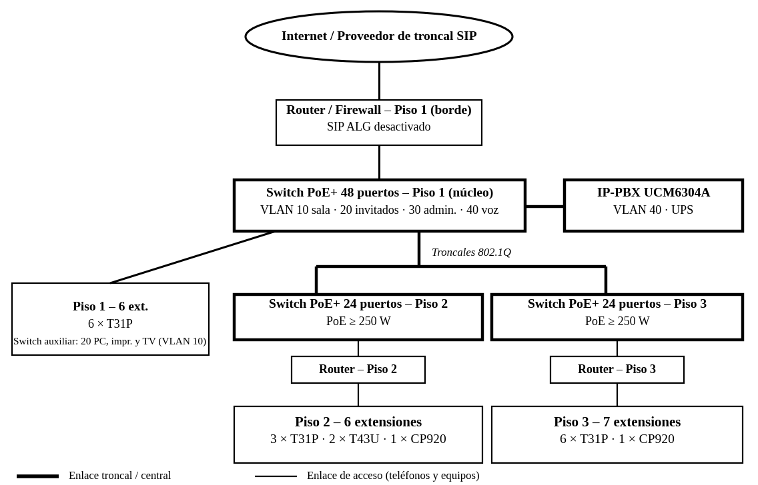
Figura 2 Topología propuesta para la red de VoIP del edificio

Conclusiones
El edificio de 3 pisos requiere 19 extensiones IP y una red que pueda alimentarlas y priorizarlas para garantizar calidad. Con tres switches PoE gestionables, una VLAN de voz y calidad de servicio, la red existente soporta la telefonía sin cambios mayores, siendo una solución aceptable dentro de las otras alternativas contempladas. Los puntos de acceso inalámbricos ayudan a garantizar que el consumo PoE por piso se encuentre por debajo de los 250 W.
La IP-PBX física es la alternativa más equilibrada para una empresa mediana o pequeña (PYME) no cobra licencias excesivamente costosas, mantiene las llamadas internas sin Internet y ofrece líneas analógicas de contingencia en caso de presentarse una falla o incidente de seguridad. Al realizar el cálculo del ancho de banda se determinó que una llamada ocupa 88 kbps con G.711 y 32 kbps con G.729, así que un enlace de 5 Mbps de subida alcanza para la operación estudiada.
El costo por implementación del proyecto es de $ 29.360.751 pesos, con IVA e imprevistos, garantizando no solo la instalación sino también la calidad y la documentación de todo el proceso de implementación de la red
Existen riesgos como la dependencia de la energía y la red, la congestión y el fraude telefónico. No obstante, con el fin de mitigar y prevenir desde un comienzo este tipo de imprevistos se acude a normas y estándares de calidad como UPS, QoS, VLAN, cifrado TLS/SRTP y copias de seguridad. Estas prácticas garantizaran que la red instalada no se limite a funcionar sino en que en verdad logre satisfacer las necesidades del cliente o empresa

Referencias
American National Standards Institute y Telecommunications Industry Association. (2018). ANSI/TIA-568.2-D: Balanced twisted-pair telecommunications cabling and components standard.
Asterisk. (s. f.). Asterisk: The open source communications toolkit. Recuperado el 24 de octubre de 2026, de https://www.asterisk.org
Baugher, M., McGrew, D., Naslund, M., Carrara, E. y Norrman, K. (2004). The Secure Real-time Transport Protocol (SRTP) (RFC 3711). Internet Engineering Task Force. https://www.rfc-editor.org/rfc/rfc3711
Best Buy Canada. (s. f.). Grandstream UCM6304 IP PBX. Recuperado el 23 de octubre de 2026, de https://bestbuy.ca/en-ca/product/grandstream-ucm6304-ip-pbx/17718803
Congreso de la República de Colombia. (2009). Ley 1341 de 2009: Por la cual se definen principios y conceptos sobre la sociedad de la información y la organización de las Tecnologías de la Información y las Comunicaciones.
Congreso de la República de Colombia. (2012). Ley 1581 de 2012: Por la cual se dictan disposiciones generales para la protección de datos personales.
Handley, M., Jacobson, V. y Perkins, C. (2006). SDP: Session description protocol (RFC 4566). Internet Engineering Task Force. https://datatracker.ietf.org/doc/html/rfc4566
Institute of Electrical and Electronics Engineers. (2018a). IEEE Std 802.1Q-2018: Bridges and bridged networks.
Institute of Electrical and Electronics Engineers. (2018b). IEEE Std 802.3-2018: Ethernet.
Matango, F. (2016, 29 de marzo). Cuáles son los elementos de la red – Arquitectura. SERVER VoIP. http://www.servervoip.com/blog/arquitectura-red-voip/
Megasur. (s. f.). Teléfono VoIP Yealink SIP-T31P. Recuperado el 23 de octubre de 2026, de https://megasur.es/telefono-voip-yealink-sip-t31p__MGS0000003382
Ministerio de Minas y Energía. (s. f.). Reglamento Técnico de Instalaciones Eléctricas (RETIE). https://www.minenergia.gov.co/es/misional/energia-electrica-2/reglamentos-tecnicos/
Modulus. (s. f.). Yealink T31P. Recuperado el 23 de octubre de 2026, de https://www.modulus.gr/en/product/yealink-t31p/
NTS Direct. (s. f.). Grandstream UCM6304A. Recuperado el 23 de octubre de 2026, de https://shop.ntsdirect.com/product/UCM6304A-Z/Grandstream-UCM6304A.html
Rosenberg, J., Schulzrinne, H., Camarillo, G., Johnston, A., Peterson, J., Sparks, R., Handley, M. y Schooler, E. (2002). SIP: Session Initiation Protocol (RFC 3261). Internet Engineering Task Force. https://www.rfc-editor.org/rfc/rfc3261
RS. (s. f.). Switch Gigabit 24-Port Gigabit Smart Managed PoE Switch D-Link DGS-1100-24PV2. Recuperado el 23 de octubre de 2026, de https://es.rs-online.com/web/p/switches-ethernet/2499102
Schulzrinne, H., Casner, S., Frederick, R. y Jacobson, V. (2003). RTP: A transport protocol for real-time applications (RFC 3550). Internet Engineering Task Force. https://www.rfc-editor.org/rfc/rfc3550
Servicio Nacional de Aprendizaje. (2023). Planificación y configuración de comunicación sobre VoIP [Componente formativo]. SENA.
Syscom. (s. f.). Switch PoE administrable 24 puertos Gigabit TL-SG1428PE, TP-Link. Recuperado el 23 de octubre de 2026, de https://www.syscom.mx/products/225358
Unión Internacional de Telecomunicaciones. (1988). Recomendación G.711: Modulación por impulsos codificados (MIC) de frecuencias vocales.
Unión Internacional de Telecomunicaciones. (2003a). Recomendación G.114: Tiempo de transmisión en un sentido.
Unión Internacional de Telecomunicaciones. (2003b). Serie G Suplemento 39: Sistemas y medios de transmisión, sistemas y redes digitales. https://www.itu.int/rec/dologin_pub.asp?lang=e&id=T-REC-G.Sup39-200310-S!!PDF-S&type=items
Unión Internacional de Telecomunicaciones. (2012). Recomendación G.729: Codificación de la voz a 8 kbit/s mediante predicción lineal con excitación por código algebraico de estructura conjugada (CS-ACELP).

